2008年4月高等教育自学考试全国统一命题考试
教育评估和督导试卷
(课程代码0450)
本试卷共10页，满分100分；考试时间150分钟。
一、单项选择题(本大题共24小题，每小题1分，共24分)
在每小题列出的四个备选项中只有一个是符合题目要求的，请将其代码填写
在题后的括
1．在教育工作和活动中确定人和事的孰优孰劣、优劣程度及顺序名次，以便实施选拔与奖
惩。这个活动应称作
A.教育测量
B.教育评估
C.教育评比
D.教育督导
2．就评估功能的内容而言，最根本的功能是两个：指导改进与
A.预防补救
B.监督鉴定
C.成果推广
D.反馈激励
3．通过评估，可以使被评价者尽量克服、纠正工作中偏离指标的部分和与指标存在的差距，
这表明教育评估具有
A.导向功能
B.鉴定功能
C.激励功能
D.改进功能
4．大学英语四级考试属于
A.终结性评估
B.形成性评估
C.相对性评估
D.目标参照评估[最新年份咨询qq593777558]
5．教学过程中，对学生进行的单元测验主要是
A.诊断性评估[本科目答案页面导航：http://zk.ikaoti.cn/zikao.htm]
B.形成性评估
C.终结性评估
D.自我评估
6．那种随心所欲、杂乱无章、丢三落四的评估活动，违背了教育评估的
A.方向性原则
B.科学性原则
C.可行性原则
D.促进性原则
7．有人提出“协同自评模式”，这体现了教育评估的
A.科学性原则
B.可行性原则
C.促进性原则
D.合作性原则
8．评估学校办学水平只看升学率的高低，这违背了设计指标体系的[最新年份咨询qq593777558]
A.一致性原则
B.独立性原则
C.完备性原则
D.可测性原则
9．设计评估指标体系必须使潜在行为变为外显行为，这符合教育评估的[[微信公众号：ikaoti]
A.一致性原则
B.完备性原则
C.可测性原则
D.可行性原则
10．同病相怜是一种
A.光环效应[[微信公众号：ikaoti]
B.类群心理
C.从众心理
D.先入为主心理
11．运用模糊数学的理论对评估对象进行数量化的描述，这种评估肯定是
A.自我评估
B.他人评估
C.定性评估
D.定量评估
12．《教师法》规定教师考核评估的内容有
A.政治思想、业务水平、工作态度、工作成绩
B.教师的基本素质和基本能力
C.教师的政治思想素质和文化业务素质
D.教师的教育教学能力[本科目答案页面导航：http://zk.ikaoti.cn/zikao.htm]
13．根据品德评估指标体系，采取自评和他评相结合的方式，先确定单项分值，然后进行加
权求和，算出综合值的方法称为
A.加权综合测评法
B.等第测评法
C.评等评分法
D.积分测评法
14．美国教育家布卢姆认为，影响学生学习成绩的变量有19个，其中影响作用最大的三个
中与教师有关的两个是教师的
A.知识与能力
B.工作态度与能力
C.知识结构与师生情感关系
D.教学能力的发挥与师生情感关系
15．学校工作评估的根本宗旨是
A.建立自评制度
B.突出时代性和现实性
C.促进学校工作的发展
D.对学校的工作进行鉴定
16．我国目前社区教育被广泛采用的基本模式是
A.地域统筹型社区教育模式
B.中心辐射型社区教育模式
C.互惠组合型社区教育模式
D.自由组合型社区教育模式
17．我国清朝末年建立的教育督导制度，主要借鉴了哪国的经验和做法?
A.英国
B.法国
C.德国
D.日本
18．我国目前最低一级教育督导机构设置在
A.省
B.市
C.县
D.乡
19．教育督导基本职能发展变化的主要趋势是[本科目答案页面导航：http://zk.ikaoti.cn/zikao.htm]
A.加强监督职能
B.加强指导职能
C.加强决策咨询职能[[微信公众号：ikaoti]
D.加强结果反馈职能
20．根据1991年《教育督导暂行规定》，督学任职必须具有
A.专科学历
B.本科学历
C.本科学历或同等学历
D.本科学历或同等学力
21．属于中央督学的职级是
A.主任督学
B.副主任督学
C.督学
D.助理督学
22．我国至今已经初步建立督导检查和评估制度的教育工作领域是
A.学前教育
B.私立中小学
C.“两基”
D.职业学校，
23．一般把对学校的督导称之为
A.宏观督导
B.微观督导
C.评估性督导
D.专项督导
24．教育督导人员被本国教育界誉为是“教师和校长的咨询者、纠纷的调解员和富有经验的
组织者、领导者”的国家是
A.英国
B.法国
C.德国
D.日本
二、名词解释题(本大题共5小题，每小题3分，共15分)
25．教育评估
26．诊断性评估
27．学业成就评估
28．办学水平评估
29．教育督导的职能
三、计算题(本大题共2小题，每小题5分，共10分)
30．完成下表。
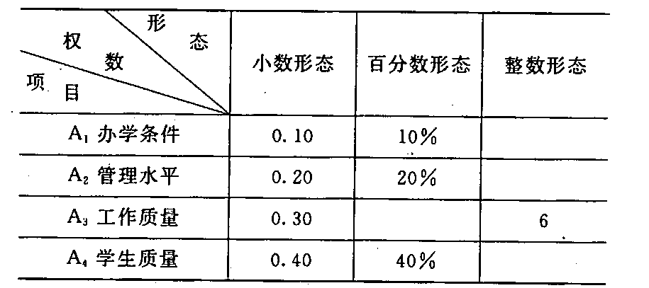
31．用特尔斐法确定权重，如请16位专家对三个指标的重要程度进行判断，结果如下表，
表中的数字为统计中持赞同该等级的专家人数。试求出该轮调查各指标的权重。保留两
位小数。
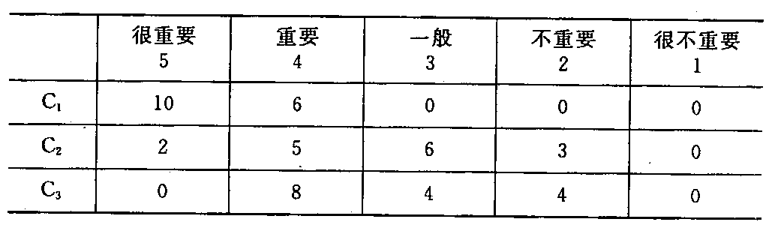
四、简答题(本大题共5小题，每小题4分，共20分)
32．作为对教师进行评估的重要依据，教师工作的主要特点有哪些?
33．什么是教育评估的合作性原则?在评估活动中如何贯彻这一原则?
34．在教育督导人员的配备中，如何形成专职督学与兼职督学相结合的结构合理的督学队伍?
35．简述我国区县街道、乡镇政府社区教育工作评估的主要内容。
36．一般应从哪些方面对教育评估进行再评估?
五、论述题(本大题共2小题，每小题8分，共16分)
要求论点明确，必须有论述过程。
37．阐述教育督导活动过程中，督导评估结果的解释、处理和利用的主要内容。
38．从学校实际出发，阐述对学校教师管理工作评估的主要内容。
六、案例分析题(本大题共2小题，第39小题5分，第40小题1O分，共15分)
要求观点明确，对第40小题必须有较深入的分析过程。
39．案例：为传统违纪行为正名!
上课插嘴、喝水、上厕所，随自己的心意选择同桌……这些被传统课堂定义为违反纪律的行为，[本科目答案页面导航：http://zk.ikaoti.cn/zikao.htm]
在上海某小学却被扶正，“翻身”成了学生的课堂权益。该校在进行小班化教学实践中，赋予学生六项课堂
权益，并向教师提出：“请千万不要忽视学生的课堂权益，否则你要‘违法’哟!”该校领导认为，传统教
学看重教师，所谓优秀的教师拼命地展示自己的授课技巧和功力，而作为教育主体的学生却被忽视，这是
不合理的。他们认为，课堂不仅是学科知识传递的殿堂，更是人性教育的殿堂。课堂中要尊重孩子——一个完整独立的个体，只有“人”的地位被完全确立了，教育才会健康发展，学生才能健康成长。
对案例中的做法及观点进行评价，并简要说明理由。[最新年份咨询qq593777558]
40．案例：没有教不好的学生，只有教不好的教师?
小张老师由于教育教学工作不得力，受到校长的批评。工作没有做好，接受批评，小张老师认为理
所应该。但是，校长的一句话：“没有教不好的学生，只有教不好的教师。”让小张老师难以认同。对个别
学生小张老师自认为已是苦口婆心、仁至义尽，但就是没有效果。就是那些老教师、名教师难道所教的学
生个个都是什么都好，门门考百分，全面发展的好学生?小张老师想不通，找机会还要和校长理论理论。
针对案例中涉及的主要问题阐明自己的观点，并从教育教学评价的角度及人才评价的角
度进行分析。

